6+ 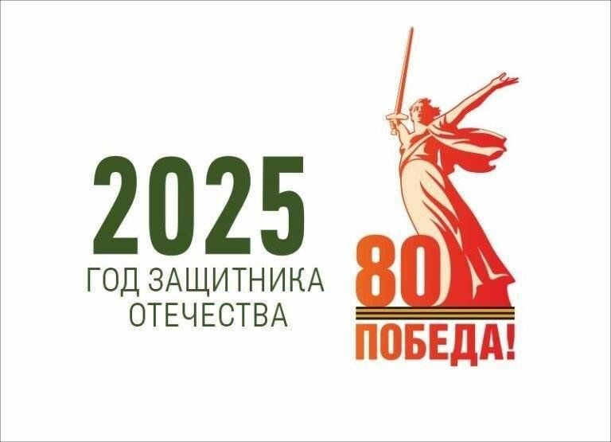

МБУК ВР «МЦБ» им. М.В. Наумова

Большовский отдел

«Крым и Россия.

Мы вместе!»

Патриотический час

Подготовила:

ведущий библиотекарь Большовского отдела

Сиратюк Э.А.

ст.Большовская

2025г.

*Звучит гимн Российской Федерации*

*Слайд 1.* Ребята, все вы знаете, что в истории нашей страны произошло очень значимое событие – Крым вошел в состав Российской Федерации. Сегодня я хочу рассказать вам о ярких страницах истории полуострова Крым и познакомить с достопримечательностями нового региона России.

*Слайд 2.* Если посмотреть на карту, можно увидеть Крым, напоминающий жемчужину, а ласковое Черное море, омывающее полуостров, очень похоже на открытую раковину.

*Слайд 3***.** Крымский полуостров удивительно красив. Красота гор, трав, деревьев, рек, водопадов, Азовского и Черного морей пробуждает у людей творческое вдохновение. Не случайно по этому поводу В.В.Маяковский заметил:

«Не Крым, а копия древнего рая.

Какая фауна, флора и климат.

Пою, восторгаясь и озираясь!»

Подобное чувство выразил Муса Джалиль:

«Вы в Крым приезжайте!

Здесь нежные бризы

Подарят вам ласковый свой поцелуй.

Вас к морю, построясь в ряды, кипарисы

Проводят до самых сверкающих струй.»

**Историческая справка.**

**Библиотекарь:** 18 марта 2025 года исполняется 11 лет, с того памятного дня, когда Президент Российской Федерации В.В. Путин подписал межгосударственный договор о принятии Крыма и Севастополя в состав Российской Федерации. В соответствии с данным договором в составе России образовались два новых субъекта – Республика Крым и город федерального значения Севастополь.

*Слайд 4*

**Библиотекарь:** Наше мероприятие «Крым и Россия: мы вместе» посвящено воссоединению Крыма с Россией. Вспомним немного истории.  Для этого вернемся   на два тысячелетия назад.

Интересно географическое положение нашего удивительного полуострова. Он соединен с материком узким перешейком. Крымский полуостров омывается двумя морями: Черным и Азовским. Моря соединены Керченским проливом. Черное море очень глубокое, вода в нем соленая, в ней много полезных веществ. Азовское море меньше и мельче Черного, вода в нем теплее и не такая соленая, как в Черном.

*Слайд 5*

**Библиотекарь:** Название «Крым» происходит от тюркского «кырым» – вал, стена, ров. Перекопский или Турецкий вал отделял Крым от материка, он был построен 2 тыс. лет назад. Его длина почти 8,5 км.

В начале, полуостров носил название **Таврика** (по имени проживавших здесь древних племен тавров), затем — **Крымский улус**. Потом полуостров стали называть Таврией, а после его вхождения в состав России в 1783 г. - **Тавридой.**

*Слайд 6*

**Библиотекарь:** жители занимались они скотоводством и земледелием. Жилища строили из камня.  Воинственные племена ушли из Крыма.

*Слайд 7*

**Библиотекарь:** на смену им пришли племена тавров. Тавры вели скотоводческо-земледельческий образ жизни, занимались охотой, рыболовством, сбором молюсков. Жили в пещерах или хижинах, а на случай нападения врага устраивали укрепленные убежища.

Прошлитысячелетия и стали складываться экономические и культурные связи Крыма с русскими княжествами.   В конце 988 году в древнем Херсонесе принял крещение русский князь Владимир.

От станции Лозовой была проложена железная дорога. Значительными промышленными центрами губернии стали Керчь, Севастополь, Феодосия, Симферополь. Развивалось и сельское хозяйство. Крым стал основным поставщиком фруктов и винограда в стране.

*Слайд 8.* 19 апреля 1783 — Императрицей Екатериной II подписан Манифест о присоединении к Российской империи Крыма и Таманского полуострова.

С этого времени Крым становится частью России.

*Слайд 9*

**Библиотекарь:** в Ливадии была построена резиденция императорской семьи. Началось энергичное строительство дворцов, дач, вилл; на побережье росли гостиницы, пансионы, рестораны. Благодатный Южный берег становился курортом России.

При Екатерине II было основано большинство городов Крыма. В том числе и Севастополь. Обратите внимание, что Украина исторически никакого отношения к Крыму не имела.

За время существования Крыма в составе Российской Империи полуостров перенес множество войн. Так как кто владел Крымом, тот владел Черным морем.

*Слайд 10*

**Библиотекарь:** в годы Великой Отечественной войны через Крымский полуостров не раз прокатывался огненный вал фронта.  19 февраля 1954 —Никита Сергеевич Хрущев передал Крымскую область из состава РСФСР в состав УССР. Передача была приурочена к празднованию 300-летия Переяславской Рады.

Но пришло время изменилась обстановка и Украина стала отдельной страной. Но жители Крыма не хотели жить в такой Украине.

*1 ученик.*

Крымские степи и крымские горы

Здесь не забудутся грозные годы

Здесь переменчивый ветер крепчал

И закалялся характер крымчан.

И мы с тобой за будущее Крыма

Все силы без остатка отдадим.

У нас в судьбе и в сердце неделимы

Крым и Россия, Россия и Крым!

Крым и Россия, Россия и Крым!

*2 ученик*.

И в Севастополе, и в Балаклаве

Шли наши предки к победе и славе.

Свято хранят Симферополь и Керчь

Русскую веру и русскую речь.

*3 ученик.*

В здешнюю землю вросли наши корни.

Здесь нам все штормы на море покорны,

И окрыляет Андреевский флаг

Гордая песня про гордый «Варяг».

*Слайд 11*

- После воссоединения Крыма с Россией мы стали частицей большой страны-России. Крымчане гордятся просторами, красотой и богатством своей малой Родины. Есть на крымской земле горы, леса и степи, моря, реки и озёра. Богата   земля нефтью, природным газом, углём и другими полезными ископаемыми.

18 марта 2014 года в Георгиевском дворце кремля был подписан договор о вступлении Республики Крым и г. Севастополя в состав Российской Федерации на правах новых субъектов. Воссоединение Крыма с Россией свершилось!

- 11 лет назад полуостров **Крым** воссоединился с великой и могучей державой – **Россией**! Теперь **Крым и Россия навсегда едины**, как одно целое, необъятное, большое государство. И теперь в календаре добавился еще один праздничный день это 18 марта, день воссоединения **Крыма с Россией**.

- Ребята, наши **крымские** города очень красивые, они не большие, но очень уютные. В **Крыму** есть самый главный город – столица нашего полуострова – г. Симферополь

- У **России** тоже есть самый главный город – Москва. Москва древний и прекрасный город.

*Слайд 12*

- У каждой страны и государства есть свой флаг, герб и гимн. Вот посмотрите это флаг **Российской Федерации**. Какие цвета на флаге?

Три полоски флага – это неспроста:

Белая полоска –мир и чистота,

Синяя полоска – это цвет небес,

Куполов нарядных, радости, чудес,

Красная полоска – подвиги солдат,

Что свою Отчизну от врагов хранят.

Он страны великой самый главный знак –

Доблестный трехцветный наш **российский флаг**!

- **Крым** является республикой, и у **Крыма тоже есть свой флаг**.

*Слайд 13*

Государственный флаг республики **Крым**, как и флаг **России**, тоже трехцветный.

Красный цвет – это трагические страницы истории нашего полуострова.

Синий – надежда на светлое будущее.

А основной, **посредине** белый фон – чистая страница, на которой пишется современная история **Крыма**.

Также есть герб **Крыма**. А кто знает, что изображено на гербе **Крыма**? На гербе **Крыма** изображен серебряный грифон, держащий в правой лапе раскрытую раковину с голубой жемчужиной. Это как символ хранителя и защитника республики **Крым**.

Самое родное место на земном шаре для каждого из нас – это **Крым**. Здесь живут наши друзья. **Крым** – удивительный и сказочный. Со словом *«****Крым****»* люди связывают жаркое солнце, теплое море, манящие к себе горы, яркие солнечные краски великолепной **крымской природы**.

С глубокой древности **Крымский** полуостров привлекает людей мягким климатом, прекрасным сочетанием степей, долин, моря, гор, богатым растительным и животным миром. Люди со всех уголков мира хотят побывать здесь. **Крымская земля небольшая**, но она с радостью принимает гостей, потому что ее хозяева – гостеприимные люди – украинцы, русские, **крымские татары.**

Курортные ресурсы **Крыма**очень разнообразны: **лечебная грязь, озер, источники минеральных вод, прекрасное море.** Неисчерпаемым и уникальным богатством полуострова является мягкий крымский климат с обилием теплых солнечных дней. Поэтому климатолечение применяется почти на всех крымских курортах, во всех здравницах.

А теперь, давайте попробуем решить кроссворд. (приложение1)

*Слайд 14*

Cамое главное богатство человека (жизнь)

Город-герой в Крыму, город боевой русской славы (Севастополь)

Город - административный, политический, культурный центр Крыма (Симферополь)

Название моря, которое омывает Крымский полуостров (Черное).

Город, древнее название которого Сурож (Судак).

Гора, название которой переводится как гора-Кузнец (Демерджи)

Город-патриарх Крыма, известный в древности как Гезлев (Евпатория).

Город на севере Крыма (Джанкой)

Самый южный город Крыма, город-курорт (Ялта)

Ключевое слово – **ЖЕМЧУЖИНА.**

- Сейчас у нас какое время года? (весна, а значит и праздник у нас весенний, а ещё его называют **Крымской весной**.

Да здравствует, моя **Россия**!

Звучит над **крымскою землей**.

Ликует с **Крымом вся Россия**,

Ура! Вернулись мы домой!

Да здравствует, моя **Россия**!

Звучит, как эхо над страной.

Мы долго ждали этот праздник,

чтоб стал он *«****Крымскою весной****!»*

- Подведя итог нашего мероприятия, я хочу сказать, что все **крымчане** очень хотели присоединиться к **России**. И эта большая и могучая страна нам не отказала. Этот день присоединения останется в памяти всего **крымского народа**. И теперь **Крым и Россия вместе**!

В целом **климат Крыма**характеризуется невысокой влажностью, малым количеством дней с туманами и сильными ветрами, большой продолжительностью солнечного сияния.

Вопрос участвующим: «Вы согласны с тем, что Крым можно назвать жемчужиной России?»

*Слайд 15.*

История Крыма продолжается. Впереди жизнь целых поколений. И именно нам предстоит сделать эту землю процветающей и мирной. На гербе Республики Крым написано «Процветание в единстве!», а это значит, что только под мирным небом и в содружестве всех наций мы сможем сделать нашу землю процветающей и богатой.

Приложение 1.

